**附件1**

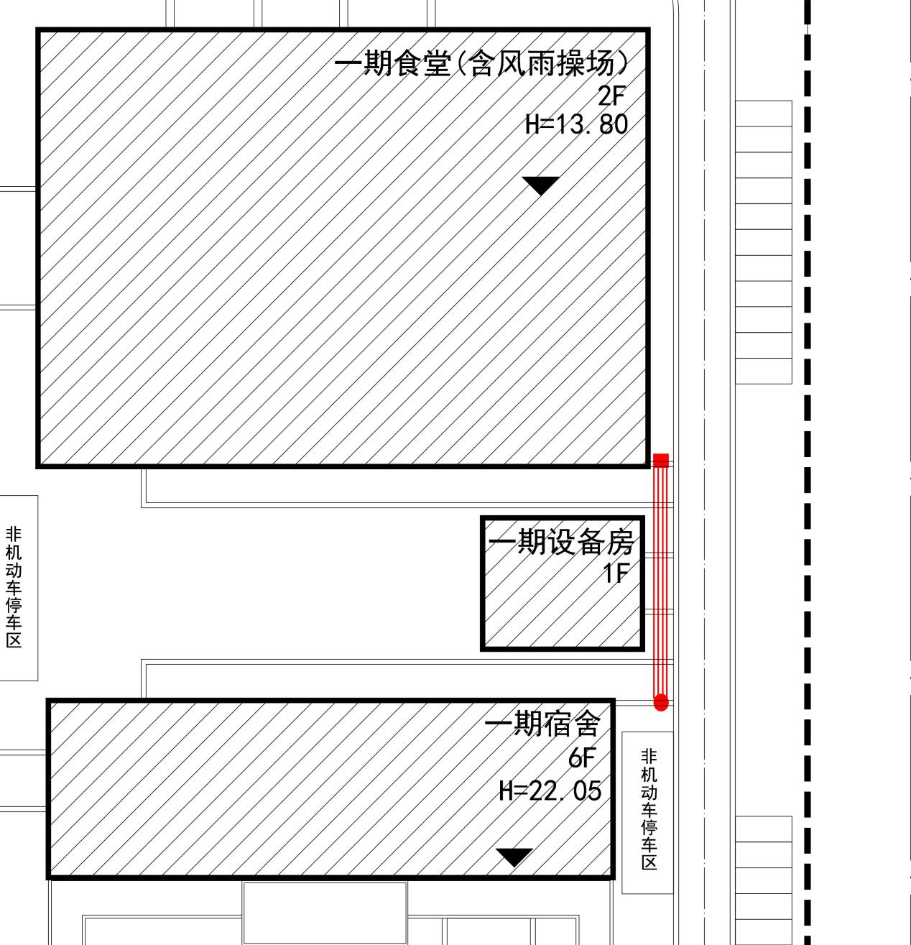

**学校一期设备房东侧给水管改造位置图**